NASLOVNA STRANA

– skloni numeraciju s naslovne i sledece
Table of Contents
Uvod 3
Rešavanje problema 4
Rešenja grubom silom 4
Iscrpna pretraga 4
Pretraga sa odsecanjem 5
Poređenje iscrpne pretrage i pretrage sa odsecanjem 6
Metaheuristička rešenja 8
Genetski algoritam 8
Optimizacija kolonijom mrava 9
Polinomijalne aproksimacije 11
PTAS korišćenjem para niski 12
Eksperimentalni rezultati 13
Ponašanje rešavača pri povećanju obima ulaza 13
Povećavanje broja ulaznih niski 13
Povećavanje dužine niski 16
Povećavanje veličine azbuke 16
Zaključak 17
Literatura 18

Uvod
Problem najbliže niske (Closest String Problem – CSP) formulisan je na sledeći način.
Dato je niski dužine . Naći nisku dužine koja minimizuje gde je . Sa obeležavamo Hamingovu distancu između dve niske, tj:

gde je

i sa obeležavamo slovo na -toj poziciji niske .
Intuitivno, traži se niska koja je po Hamingovoj distanci najbliža celom skupu zadatih niski, gde kao meru bliskosti celom skupu niski uzimamo udaljenost od one koja joj je najudaljenija.
Ubraja se u NP teške probleme i predmet je mnogih istraživanja, posebno u oblasti bioinformatike.
Najpre predstavljamo proste algoritme pretrage grubom silom, s jednim potencijalnim poboljšanjem. Zatim sagledamo rešenja metaheurističkim algoritmima iz [?] [?]. Na kraju, razmatramo dve polinomijalne aproksimacije date u [?] [?].

Rešavanje problema
Pre prikazivanja rešenja uvodimo neke uobičajene notacije.
predstavlja konačan skup slova (karaktera) koji nazivamo azbuka. Niske najčešće označavamo malim slovima Pojedinačne karaktere označavamo standardnom notacijom indeksiranja, upotrebom uglastih zagrada: . Tako nisku dužine nekad zapisujemo u razvijenom obliku .
Neka je data niska i lista indeksa gde su svi elementi različiti. Sa s označavamo nisku dobijenu od niske korišćenjem samo slova na indeksima iz , odnosno .

Rešenja grubom silom
Kao kod svakog kombinatornog problema, jedan očigledan način za rešavanje je pretraga po celom skupu mogućih vrednosti. Skup svih mogućih vrednosti su sve niske dužine nad azbukom . Slova se mogu proizvoljno ponavljati pa za svaku poziciju imamo mogućih slova, tako da je kardinalnost skupa mogućih rešenja .
Ostaje još pitanje generisanja svih mogućih niski. Jedan način je generisanje svih kombinacija u leksikografskom poretku, međutim ovo rešenje ne daje prostora ni za kakave dodatne optimizacije. Zbog toga u rešenju koristimo DFS pretragu kako bismo kasnije iskoristili tehniku odsecanja.

Iscrpna pretraga
Ideja DFS-a je da se počne od prazne niske na nultom nivou. Prvi nivo dobijamo tako što na prvoj poziciji u niski dodajemo svako slovo azbuke, zatim drugi nivo tako što na drugoj poziciji uradimo isto, i tako dalje. Ukupan broj nivoa u stablu pretrage biće upravo dužina niske - .
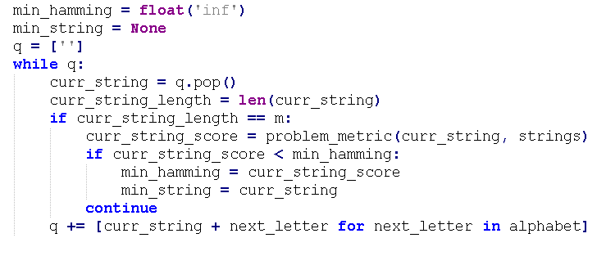

// vidi moze li kod nekako bolje kod da se stavi u tekst
Računanje vrednosti funkcije cilja zahteva poređenje na pozicija za svaku od niski, tako da je složenosti . Na nivoima ne računamo funkciju cilja. Čvorova u tim nivoima ima , i u svakom prolazimo kroz azbuku tako da složenost završno sa pretposlednjim nivoom je . Na poslednjem nivou, koji se sastoji od tačno čvorova, računamo funkciju cilja, tako da je složenost na tom nivou . Ukupna složenost algoritma predstavljala bi zbir prethodna dva dela:

Pretraga sa odsecanjem
Unapređenje prethodnog algoritma dobija se uvođenjem standardne tehnike odsecanja prilikom pretrage.
Naime, primetimo da se proširivanjem niske Hamingova distanca može samo povećati. Neka je proizvoljna niska. Neka su i niske dužina i , gde je i je prefiks od . Tada važi:
.
Pošto ovo važi za Hamingovu distancu, samim tim važiće i za maksimum Hamingovih distanci kroz niski, odnosno upravo za ciljnu funkciju našeg problema.
Ideja algoritma je da, pošto pamtimo trenutno najbolje rešenje, možemo prekinuti pretragu u onom trenutku kada zaključimo da bilo koja niska trenutnog prefiksa ne može dovesti do boljeg rešenja, odnosno onda kada je vrednost funkcije cilja primenjene na trenutni prefiks, i sve prefikse trenutne dužine originalnih niski, veći ili jednak od trenutnog najboljeg rešenja. Preciznije, neka je trenutna nepotpuna niska , i trenutno najbolje rešenje. Pretragu prekidamo ako je ispunjen sledeći uslov:

Kako god trenutnu nisku proširili, rezultat može postati samo lošiji, pa nema potrebe pretraživati nastavke.
U ovome se ogleda razlog zašto je korišćen baš DFS a ne BFS. Korišćenjem DFS-a dolazimo do listova što pre, a uslov da uopšte dođe do odsecanja je dolazak do bar jednog lista, jer u suprotnom će najbolja dosadašnja vrednost uvek biti , pa gornji uslov ni jednom neće biti ispunjen. Ukoliko bismo koristili BFS, listovi bi na red došli poslednji pa bi odsecanja bila skoro trivijalna, dok bi veliki broj unutrašnjih čvorova bio nepotrebno obrađen.
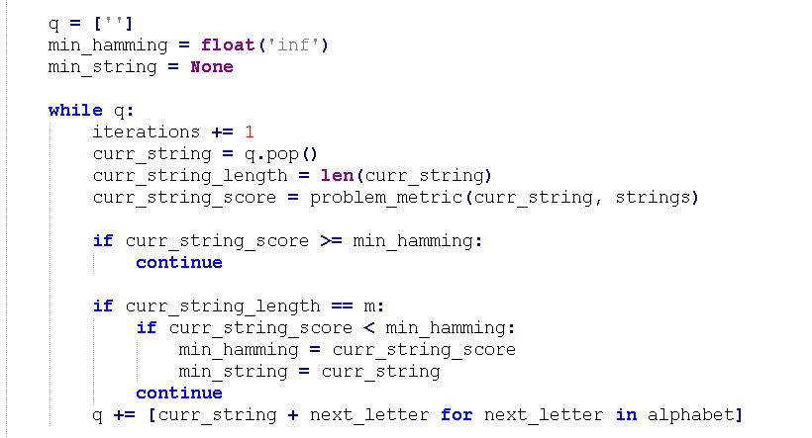
U teoriji, ukoliko nikada ne bi dolazilo do odsecanja, ovaj algoritam bi bio čak i lošije složenosti od prethodnog jer zahteva računanje ciljne funkcije u svakoj iteraciji. U praksi, ipak, odsecanja su česta i algoritam sa odsecanjem ponaša se značajno bolje.

Napomena: Hamingova distanca implementirana je korišćenjem python-ovog zip generatora. U slučaju da se proslede dve niske nejednake dužine, „višak“ duže niske se ignoriše. Iz tog razloga nije potrebno implementirati specijalnu verziju Hamingove distance niti ciljne funkcije za rad ovog algoritma.

Poređenje iscrpne pretrage i pretrage sa odsecanjem
Poređenje ova dva algoritma dato je ranije iz razloga što su neuporedivi sa ostalim rešavačima u kontekstu brzine. Svi ostali eksperimentalni nalazi biće dati u pretpostlednjem poglavlju.
Naredna tabela prikazuje rezultate uporednog testiranja iscrpne pretrage i pretrage sa odsecanjem. Testiranje je izvršeno na identičnim problemima rastuće složenosti po dužini niske, od do , za fiksiranu binarnu azbuku i fiksiran broj niski . RT (Running Time) označava vreme u sekundama zaokruženo na dva decimalna mesta. S (Score) označava vrednost funkcije cilja. Oba rešavača daju egzaktna rešenja, tako da je podudarnost u koloni S očekivana. Što se tiče vremena izvršavanja, primećujemo značajnu superiornost algoritma sa odsecanjem prilikom rasta složenosti problema.

Metaheuristička rešenja
Metaheuristička rešenja često se prirodno nameću u kombinatornim optimizacionim problemima iz razloga brzine i jednostavnosti. Predstavljamo dva takva rešenja predložena u [] i [], sa eventualnim manjim modifikacijama.

Genetski algoritam
Rešenje genetskim algoritmom ne odstupa mnogo od opšte forme genetskog algoritma, tj nema mnogo prostora za nove ideje. Niske su dobar kandidat za rad sa njima jer je relativno jednostavno definisati operatore ukrštanja i mutacije. Ideja predložena u [] koristi sledeći pristup.
Selekcija se vrši najpre odabirom jedinki, gde je populacija. Odabir se vrši diskretnom raspodelom verovatnoća koja je obrnuto proporcionalna funkciji cilja (jer je cilj minimizacija), tačnije jedinka se bira sa verovatnoćom gde je funkcija cilja.
Ukrštanje se vrši nad nasumično odabranim parovima jedinki iz prethodnog koraka. Konkretan operator ukrštanja realizuje se odabirom nasumične pozicije j, na osnovu koje dobijamo dva potomka za roditelje i :

Mutacija se sa zadatom verovatnoćom vrši nad svakom novonastalom jedinkom odabirom nasumične pozicije i menjanjem slova na toj poziciji na nasumično slovo iz azbuke. Pošto je verovatnoća mutacije uobičajeno niska () obezbeđuje se da ukoliko dolazi do mutacije - da do nje zapravo dodje; odnosno da ne može da dođe do situacije da se odabrano slovo zameni istim slovom.
Nova generacija se pravi korišćenjem elitističke strategije. Na kraju vršenja svih operacija imamo originalnu generaciju i novu generaciju. Generaciju za sledeću iteraciju biramo odabirom najboljih jedinki od svih (iz obe generacije).
Prikazujemo pseudokod korišćenog genetskog algoritma.

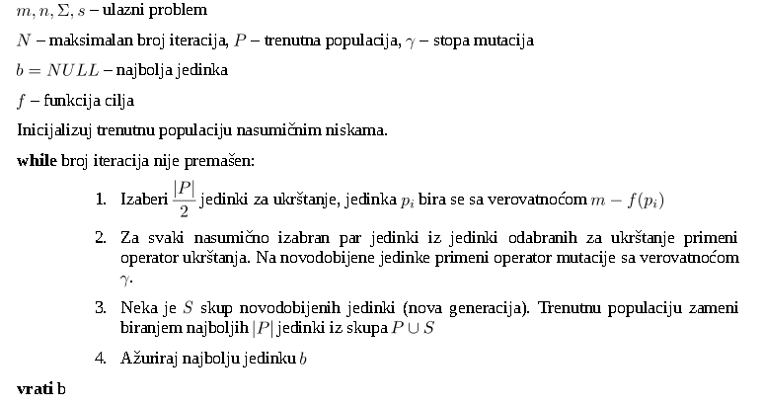

Optimizacija kolonijom mrava
ACO (Ant Colony Optimization) jedna je od popularnih metaheurističkih metoda za rešavanje kombinatornih problema ove vrste. Ideja korišćenja ACO za rešavanje problema najbliže niske razmatrana je u [] [] []. U eksperimentalnim rezultatima kasnije pokazaće se kao vrlo uspešna.
U opštem slučaju, ACO koristi se za pronalaženje najkraćeg puta u grafu. Zasniva se na ideji puštanja većeg broja agenata (mrava) da pretražuju puteve najpre nasumično. Svaki od njih eventualno dolazi do svog rešenja. U okviru jedne iteracije pretrage, najbolje rešenje zovemo lokalno optimalno. Svaki mrav na svom putu ostavlja tragove feromona. Putevi koji vode ka boljim rešenjima imaće jače tragove feromona, pa će budući mravi sa većom verovatnoćom birati takve puteve. Ukoliko bismo sistem definisali samo na ovaj način postojala bi velika opasnost, kao u mnogim algoritmima optimizacije, od zaglavljivanja u lokalnim optimumima. Zbog toga se vrši i korak evaporacije koji kroz iteracije bezuslovno umanjuje tragove feromona, u nadi da će na taj način lokalno optimalna rešenja eventualno biti prevaziđena.
Konkretan model koji predstavljamo zasniva se na korišćenju matrice feromona. To je matrica dimenzija , gde polje matrice na koordinatama gde je pokazuje količinu feromona prilikom biranja slova za poziciju . Tragovi feromona se inicijalno postavljaju na za svako polje i svako slovo.
primer. Za azbuku i , inicijalna matrica feromona je sledeća.

Odabir slova vrši se posmatranjem reda u matrici koji odgovara rednom broju slova kao težinsku raspodelu za svako slovo. Većim količinama feromona odgovara veća verovatnoća odabira datog slova, ali naravno to nije garantovano.
Ostavljanje tragova/ažuriranje feromona vrši se, ponovo, elitističkom strategijom - samo najbolji mrav iz trenutne iteracije ima pravo da ažurira svoj trag feromona. Neka je dužina niski i vrednost funkcije cilja najboljeg mrava iz trenutne iteracije. Za svako polje matrice kojim je najbolji mrav „prošao“ ažuriranje se vrši po sledećoj formuli:

Primetimo da što je rešenje bolje, to je manje, samim tim mera raste, pa se vrednost feromona zapravo povećava.

Evaporacija feromona vrši se zadavanjem fiksnog metaparametra koji nazivamo stopa evaporacije po formuli:

Prikazujemo pseudokod korišćenog ACO algoritma.
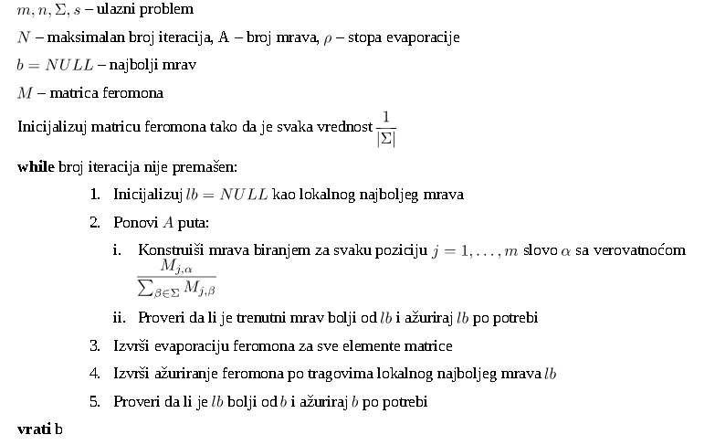

Polinomijalne aproksimacije
Razvijeno je nekoliko PTAS (Polynomial Time Approximation Scheme) algoritama za aproksimaciju problema najbliže niske u polinomijalnom vremenu. Ipak, eksperimentialni rezultati će pokazati kasnije, njihova primena i dalje ostaje najviše teorijska.
Polinomijalne aproksimacije koje su razvijene zasnivaju se na sličnoj ideji, dok su razlike u samim algoritmima male. Osnovna ideja je uzimanje nekog potproblema iz početnog problema (recimo samo određenih pozicija u niskama, ili samo određenog skupa ulaznih niski) i njegovo formulisanje kao problema celobrojnog programiranja. Zapravo, kao i svaki optimizacioni problem na diskretnom i konačnom skupu, ceo problem najbliže niske može se opisati problemom celobrojnog programiranja, konkretnije problemom 0-1 programiranja. Problem je u tome što je obim takvog problema često vrlo veliki i nepraktičan za rešavanje postojećim metodama rešavanja celobrojnog programiranja. Naime, problem možemo formulisati na sledeći način.

je indikatorska promenljiva koja ima vrednost ako je slovo na poziciji baš . Prvi skup uslova nam govori da se na jednoj poziciji može nalaziti tačno jedno slovo. Drugi skup nam govori da Hamingova distanca do svake ulazne niske može biti najviše .
U konkretnim aproksimacijama, naravno, nećemo formulisati ceo problem kao problem celobrojnog programiranja već samo neki njegov potproblem. Strategija za rešavanje se svakako ne menja. Rešavanje problema efikasno je nemoguće, tako da se primenjuje sledeća strategija.
- Ukoliko je (po nekom kriterijumu) problem malog obima onda ga rešiti grubom silom, proverom svih mogućih niski.
- Ukoliko je (po nekom kriterijumu) problem velikog obima onda napraviti njegovu LP relaksaciju odbacivanjem uslova celobrojnosti, tj postaviti . Na taj način možemo proceniti rešenje originalnog problema tretirajući, za svaku poziciju , vektor kao raspodelu verovatnoće za odabir slova na poziciji .

PTAS korišćenjem para niski
Naredna jednostavna aproksimacija bira dve niske iz skupa ulaznih niski takve da je , odnosno dve niske koje su međusobno najudaljenije. Neka je uređena lista pozicija gde se i slažu i, slično, uređena lista pozicija gde se ne slažu. Obzirom na to da su odabrane niske najudaljenije, a ipak se slažu na pozicija, razumno je u rezultujućoj niski na sve pozicije iz ostaviti upravo ta slova. Za ostale pozicije formuliše se potproblem celobrojnog programiranja:

U ovom slučaju se i značenje promenljive menja (zbog indeksiranja), tj sada će ta promenljiva predstavljati indikator da se na poziciji nalazi slovo .
Problem rešavamo opisanom strategijom, koristeći neki kriterijum obimnosti problema. Kriterijum iskorišćen u [] je sledeći:
- Ako je problem rešiti grubom silom
- Inače problem rešiti LP relaksacijom
za neke fiksirane .
Nakon rešavanja problema dobijamo novu nisku za koju očekujemo da je bolje rešenje od ili . Ipak, to nam nije garantovano tako da kao konačno rešenje uzimamo bolju nisku između i .
Pokazano je da ovakva PTAS aproksimira problem u vremenu , gde je optimalno rešenje. Pseudokod izostavljamo jer je praktično ceo algoritam opisan gornjim postupkom.

Eksperimentalni rezultati
U testiranju izostavljamo rešavače grubom silom iz razloga pomenutih ranije.

Ponašanje rešavača pri povećanju obima ulaza
U ovom odeljku testiramo svaki rešavač nezavisno i posmatramo ponašanje pri povećanju svakog od ulaznih parametara. Za svaku vrednost ulaznog parametra koji se testira rešavač je pokrenut 5 puta i prosečne vrednosti su korišćene.
Od interesa su nam dve mere: prosečno vreme izvršavanja i prosečan kvalitet rešenja. Kvalitet rešenja računa se u procentima kao gde je rešenje a dužina niske. Usled činjenice da je za velike probleme nemoguće dobiti egzaktna rešenja, nema načina da objektivno procenimo kvalitet rešenja, pa koristimo ovu meru. Ipak, svi rešavači se testiraju na istom skupu problema, pa je ipak moguće uvideti odnose između njih.

Povećavanje broja ulaznih niski
U duhu primarne primene ovog problema, korišćena je fiksna azbuka azotnih baza . Dužina niski fiksirana je na , dok varira po vrednostima .
Genetski algoritam konfigurisan je na 500 iteracija i veličinu populacije 10. Slično, kolonija mrava konfigurisana je na 500 iteracija i veličinu kolonije 10.
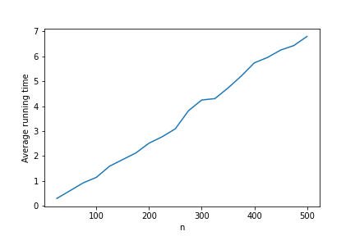
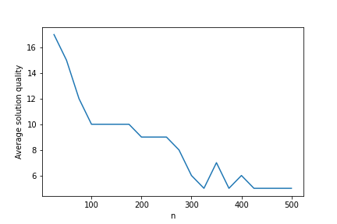

Genetski algoritam – vreme izvršavanja
Uočavamo linearan rast prosečnog vremena izvršavanja u odnosu na broj ulaznih niski.
Genetski algoritam – kvalitet rešenja
Kvalitet rešenja opada, međutim to je i očekivano s porastom broja niski.

ACO – vreme izvršavanja
Uočavamo linearan rast prosečnog vremena izvršavanja u odnosu na broj ulaznih niski.
ACO – kvalitet rešenja
Kvalitet rešenja opada, međutim to je i očekivano s porastom broja niski.

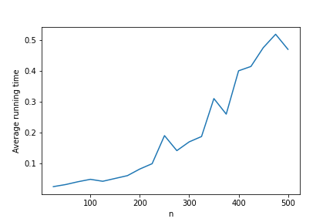
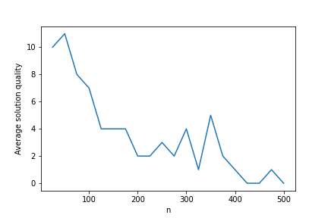
PTAS – vreme izvršavanja
PTAS se izvršava veoma brzo, ali razlog za to je što je svaki put iskorišćeno linearno programiranje, pa mu je složenost ekvivalentna složenosti rešavanja problema linearnog programiranja.
PTAS – kvalitet rešenja
Problem s PTASom je kvalitet rešenja zbog korišćenja linearnog programiranja za svaki problem.
Poređenje rezultata
U narednim tabelama i graficima razmatramo koji rešavač je najbolji u kom aspektu na zadatim problemima. PTAS se pokazao kao najbrži, ali po ceni kvaliteta. Ukoliko bismo poredili samo ACO i genetski algoritam, ACO se čini kao bolji izbor jer pruža i kraće vreme i bolji kvalitet.

Vreme izvršavanja

Kvalitet rešenja

Povećavanje dužine niski
Azbuka je ponovo fiksirana na . Broj niski fiksiran je na , dok varira po vrednostima . Metaheuristički rešavači su ponovo konfigurisani na isti način.

Genetski algoritam – vreme izvršavanja
Uočavamo linearan rast prosečnog vremena izvršavanja u odnosu na dužine ulaznih niski.
Genetski algoritam – kvalitet rešenja
Kvalitet rešenja ponaša se delimično haotično, ali sa opštim opadajućih trendom.

ACO – vreme izvršavanja
Uočavamo linearan rast prosečnog vremena izvršavanja u odnosu na dužinu ulaznih niski.
ACO – kvalitet rešenja
Slično kao u genetskom algoritmu. Za početni rast utvrđeno je da slučajan ponovljenim testiranjem.

PTAS – vreme izvršavanja
Uočava se naizgled eksponencijalni rast.

PTAS – kvalitet rešenja
Kvalitet rešenja generalno visok, slično kao u genetskom algoritmu.

Poređenje rezultata
Iz ugla vremena, može se reći da se najbolje ponaša genetski algoritam. Za manje obime kraće vreme trošio je PTAS, ali nakon određenog trenutka genetski algoritam postaje bolji, što je očekivano zbog njegovog linearnog trenda.
Iz ugla kvaliteta rešenja i dalje prednjači ACO. PTAS ponovo tehnički daje najlošija rešenja, ali ovaj put je vrlo blizu genetskog algoritma.
Vreme izvršavanja

Kvalitet rešenja

Povećavanje veličine azbuke

Zaključak

Literatura

